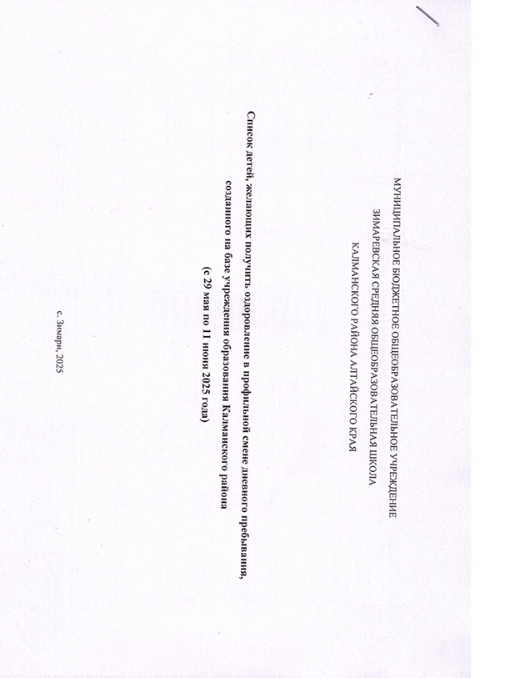МУНИЦИПАЛЬНОЕ БЮДЖЕТНОЕ ОБЩЕОБРАЗОВАТЕЛЬНОЕ УЧРЕЖДЕНИЕ

ЗИМАРЕВСКАЯ СРЕДНЯЯ ОБЩЕОБРАЗОВАТЕЛЬНАЯ ШКОЛА

КАЛМАНСКОГО РАЙОНА АЛТАЙСКОГО КРАЯ

**Список детей, желающих получить оздоровление в профильной смене дневного пребывания,**

**созданного на базе учреждения образования Калманского района**

**(с 29 мая по 11 июня 2025 года)**

с. Зимари, 2025

|  |  |  |  |  |  |
| --- | --- | --- | --- | --- | --- |
| № п/п | ФИО ребенка | Дата рождения | ФИО родителей (опекунов, законных представителей) | Адрес проживания (населенный пункт, улица, дом, квартира) | Социальный статус семьи (малообеспеченные, неполная, многодетная, опекаемая, соц.риска) |
| 1 | Артемьева Василина Константиновна | 18.12.2015 | Артемьева  Вера Александровна  Артемьев Константин Васильевич | с. Зимари, ул. Космонавтов, д.3, кв.3 | полная |
| 2 | Козлова Анна Дмитриевна | 10.04.2015 | Козлова Ирина Юрьевна | С. Зимари, ул. Центральная 18-1 | многодетная |
| 3 | Самоделкина Станислава Сергеевна | 29.07.2016 | Башарина  Любовь Юрьевна Самоделкин  Сергей Николаевич | п. Прудской, ул. Гагарина, д. 16 | полная, многодетная |
| 4 | Симонов Роман Николаевич | 10.05.2015 | Генслер  Тамара Михайловна Симонов  Николай Валерьевич | с. Зимари, ул. Песчаная, д. 19, кв.1 | полная, многодетная |
| 5 | Сухопар Максим Алексеевич | 23.06.2025 | Сухопар  Юлия Михайловна  Сухопар  Алексей Евгеньевич | с. Зимари, ул. Солнечная, д.2 | полная |
| 6 | Сухопар Степан Алексеевич | 28.05.2018 | Сухопар  Юлия Михайловна  Сухопар  Алексей Евгеньевич | с. Зимари, ул. Солнечная, д.2 | полная |
| 7 | Тараканова Дарья Михайловна | 21.06.2015 | Филатова  Любовь Васильевна | с. Зимари, ул. Центральная, д.83, кв.2 | неполная, многодетная |
| 8 | Филиппов Кирилл Михайлович | 19.09.2015 | Филиппова  Елена Михайловна | с. Зимари, ул. Новая, д.7, кв.1 | неполная |
| 9 | Хамражанов Саид Хусанович | 05.04.2015 | Хамражанова  Надежда Александровна Хамражанов  ХусанАбдужаббарович | с. Зимари, ул. Новая, д.7, кв.1 | полная, многодетная |
| 10 | Седойкин Матвей Александрович | 12.01.2014 | Седойкина  Светлана Николаевна | с.Зимари, ул.Лесная, 10- 1 | полная |
| 11 | Шутова Валерия Константиновна | 17.02.2015 | Шутова  Евгения Алексеевна  Шутов  Константин Николаевич | с. Зимари, ул. Лесная, д. 12, кв.1 | полная |
| 12 | Якушина Лана Николаевна | 02.09.2014 | Якушина  Елена Викторовна | с. Зимари, ул. Новая, д.4, кв.2 | неполная |
| 13 | Ялина Ксения Сергеевна | 16.11.2015 | Ялина  Анастасия Андреевна  Ялин  Сергей Александрович | с. Зимари, ул. Космонавтов, д.8, кв.1 | полная |
| 14 | Зеленина Яна Алексеевна | 02.02.2015 | Зеленина  Оксана Сергеевна  Зеленин  Алексей Владимирович | с.Зимари, ул.Боровая, 4 | полная |
| 15 | Кандаурова Арина Егоровна | 14.12.2014 | Кандаурова  Анна Михайловна | с.Зимари, ул.Центральная, д.45, кв.2 | неполная |
| 16 | Селезнёв Александр Владимирович | 31.05.2014 | Селезнёва  Анастасия Александровна  Селезнёв  Владимир Евгеньевич | с.Зимари, ул. Боровая, д.42 | полная, многодетная |
| 17 | Устинов Артём Викторович | 03.04.2015 | Устинова Алёна Викторовна | С.Зимари, ул.Боровая, 9 | неполная |
| 18 | Казанцева Мария Павловна | 17.02.2014 | Казанцева Ольга Владимировна | С Зимари, ул. Центральная 20-2 | полная |
| 19 | Кутькин Артем Александрович | 24.11.2014 | Кутькина Светлана Олеговна | с. Зимари, ул. Лесная, 22-2 | полная |
| 20 | Козлова Елизавета Дмитриевна | 04.02.2017 | Козлова Ирина Юрьевна | С Зимари, ул Центральная 18-2 | многодетная |
| 21 | Селезнев Артем Владимирович | 12.12.2016 | Селезнева Анастасия Александровна | С Зимари ул Боровая 42 | многодетная |
| 22 | Кутькин Дмитрий Александрович | 06.07.2016 | Кутькина Светлана Олеговна | С Зимари, ул Лесная 22-2 | многодетная |
| 23 | Чащевая Александра Юрьевна | 26.03.2016 | Чащевая Анна Александровна | С Зимари, ул Центральная 24А | полная |
| 24 | Попова Анна Тимофеевна | 2017 | Дерр Наталья Валерьевна | С Зимари. ул Пионерская 11 | полная |
| 25 | Конькова Екатерина Евгеньевна |  | Казакова Ирина Анатольевна | С Зимари. ул Приозерная 35 | полная |
| 26 | Сичкарь Дина Дмитриевна | 04.01.2017 | Сичкарь Екатерина Анатольевна | С Зимари, ул Клубная 36 | многодетная |
| 27 | Рожнова Стефания Максимовна | 17.07.2017 | Рожнова Лидия Петровна | С Зимари, ул Центральная 76-1 | многодетная |
| 28 | Сальцман Алиса Евгеньевна | 15.03.2017 | Сальцман Вера Павловна | С Зимари ул Песчаная 29-1 | многодетная |
| 28 | Монакова София Леонидовна | 14.04.2018 | Монакова Елена Николаевна | С Зимари, ул Центральная 99 | полная |
| 30 | Ялин Александр Сергеевич | 13.06.2018 | Ялина Анастасия Андреевна | С Зимари, ул Космонавтов 6-1 | многодетная |
| 31 | Поляков Сергей Дмитриевич |  | Кумановская Дарья Владимировна | С Зимари, ул Центральная 4-2 | многодетная |
| 32 | Хамражанова Назира Хусановна | 28.08.2017 | Хамражанова Надежда Александровна | С Зимари, ул Новая 7-1 | многодетная |
| 33 | Седойкина Есения Александровна | 11.07.2017 | Седойкина Раиса александровна | С Зимари, ул Лесная 10-1 | неполная |
| 34 | Дудин Артем Денисович | 05.09.2013 | Кирьякова Полина Игоревна | С Зимари, ул Центральная 81-2 | неполная |
| 35 | Каташева Алиса Максимовна | 2017 | Каташева Инна Алексеевна | С Зимари, ул Участок 17 | полная |
| 36 | Орлов Семен Алексеевич | 12.04.2017 | Орлова Анастасия Геннадьевна | С Зимари ул Космонавтов 3-2 | неполная |
| 37 | Козлов Валерий Дмитриевич | 04.02.2018 | Козлова ирина Юрьевна | С Зимари, ул Центральная 18-1 | многодетная |
| 38 | Сичкарь Степан Дмитриевич | 18.12.2018 | Сичкарь Екатерина Анатольевна | С Зимари, ул Усадебный | многодетная |
| 39 | Калиничев Артем Дмитриевич | 07.02.2014 | Калиничева Анастасия Леонидовна | С Зимари, ул Лазурная 14 | Полная, многодетная |

Начальник профильной смены: _______________________ О. С. Матренина